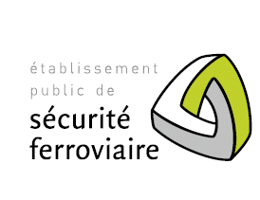

L’Etablissement Public de Sécurité Ferroviaire
Présentation de Monsieur Jean Paul Troadec, Directeur Général,
dans le cadre des « Mardi AFFI », le 17 avril 2007 à la FNTP

Ci-après, dans son intégralité, le texte de son intervention.

Contexte :
- la situation de départ est celle d’une entreprise intégrée en situation de monopole très peu contrôlée par l’Etat : la SNCF
- en 1997, première évolution avec la création de RFF
- depuis 2006, le transport de fret est totalement libéralisé
- le modèle visé à terme pour le transport ferroviaire est celui du transport aérien :
  - un réseau techniquement homogène
  - sur lequel circulent des opérateurs en situation de concurrence
  - le tout contrôlé par des autorités de sécurité

Cadre juridique :
- l’EPSF est un établissement public administratif doté de la personnalité morale, créé par la loi 2006-10 du 5 janvier 2006 qui transpose partiellement les dispositions de la directive CE 2004/49
- ses missions et son fonctionnement sont définis par le décret 2006-369 du 28 mars 2006. Les missions concernent exclusivement le RFN
- elles ont été précisées par le décret du 19 octobre 2006

Instances de Direction :
- le conseil d’administration est composé de :
6 représentants de l’Etat
2 parlementaires
2 personnalités qualifiées
2 représentants du personnel
- le président est Philippe Jaquard du CGPC
- le directeur général assure les fonctions exécutives de l’Etablissement

Principales Missions :
- délivrer les autorisations exigées des opérateurs ferroviaires
- contrôler le respect des autorisations délivrées et superviser la sécurité du réseau
- participer à l’établissement des règles de sécurité ferroviaires
- piloter la coordination de l’expertise auprès de l’ERA
- développer la coopération avec ses homologues européens

Financement
Le financement de l’EPSF est assuré par :
- le droit de sécurité dû par les entreprises ferroviaires sous forme d’un pourcentage de 0,5% des péages versés à RFF
- les redevances perçues à l’occasion de l’instruction des autorisations ne visant pas à l’obtention de la qualité d’entreprise ferroviaire

Mise en place
- elle a commencé en mai 2006
- avec près de 80 collaborateurs, l’EPSF est maintenant opérationnel
- l’établissement est localisé pour partie à La Défense, pour partie à Amiens, avec un perspective d’installation complète à Amiens début 2009

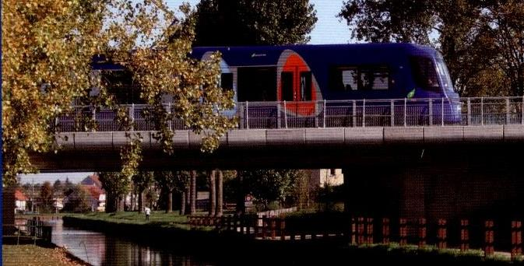
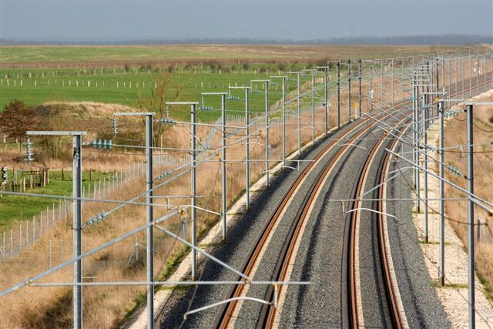

Délivrance des autorisations
Types d’autorisations :
- mises en exploitation de nouveaux systèmes (matériels roulants; éléments d’infrastructure)
- certificats de sécurité des entreprises ferroviaires
- agréments de sécurité des gestionnaires d’infrastructure
- autres agréments d’activités de service
- autorisations exceptionnelles
Objectifs :
- maintien de la cohérence du système face à la multiplication des acteurs
- meilleure harmonisation internationale par la reconnaissance mutuelle des admissions de matériels roulants
- responsabilisation des acteurs

Veille :
Principales missions :
- vérifier (conformité) l’existence et le maintien des conditions qui ont permis la délivrance des autorisations
- évaluer (diagnostic) la maîtrise de la sécurité par les entités autorisées
- analyser (anticipation) les évènements précurseurs
Les méthodes :
- audits programmés
- inspections sur signe d’appel
- suivi des évènements mettant en jeu la sécurité sur le réseau (en moyenne une dizaine par jour)
- publication d’études et de rapports

Règles de sécurité ferroviaire :
Ces règles comprennent :
- la réglementation de l’Etat, découlant essentiellement de directives européennes, à la préparation duquel l’EPSF est associé
- la documentation d’exploitation du réseau ferré et les consignes internes des entreprises ferroviaires, que l’EPSF contrôle
- les recommandations d’application de la réglementation et procédures que l’EPSF publie en propre
Dans l’immédiat, il s’agit de faire évoluer le corpus de textes SNCF élaboré dans le contexte d’un opérateur unique autonome :
- réglementation d’Etat « opposable »
- documentation d’exploitation du réseau relevant
du gestionnaire d’infrastructure
- consignes internes à l’entreprise ferroviaire

L’activité européenne
- pilotage des expertises au sein des groupes de travail de l’ERA (une quinzaine)
- support du ministère pour définir et porter les positions nationales à la Commission Européenne (Comité article 21 qui approuve les STI)
- organisation de partenariats avec les autres autorités nationales de sécurité, en priorité celles des pays limitrophes
L’EPSF et les ingénieurs :
- l’EPSF représente un potentiel de recrutement de 10 à 15 experts ferroviaires par an dont la moitié d’ingénieurs, dont les tâches sont :
  - instruire les dossiers d’autorisation (matériel roulant, infrastructure, exploitation)
  - conduire des audits
  - participer à l’évolution de la réglementation technique
- une campagne de recrutement 2007/2008 est en cours.

Conclusion :
- l’EPSF est une construction originale dans le système administratif français
- il dispose à la fois de l’autorité de l’Etat, à qui il doit donc des comptes et de l’indépendance de décisions qui lui appartiennent en propre
- grâce à son statut, il peut recruter des ingénieurs dans des conditions compétitives par rapport au secteur privé

